Міні-ярмарок - зустріч роботодавця та шукача роботи
З метою підбору кадрів для ПрАТ «Серін-Ліс» 17 червня 2021 року в приміщенні Надвірнянської районна філія Івано-Франківського обласного центру зайнятості проведено міні-ярмарок.
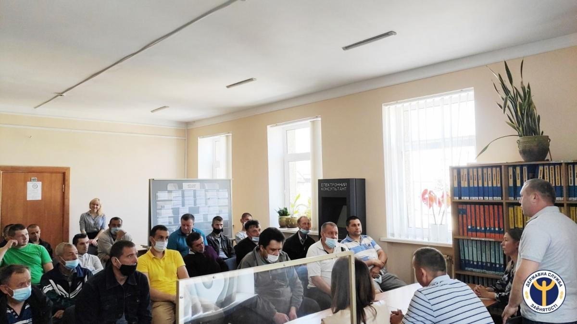
Розпочала захід заступник директора-начальник відділу активної підтримки безробітних Наталія Андрійович, яка наголосила: «Основна мета служби зайнятості є задоволення потреб клієнтів, зокрема, допомоги роботодавцям в укомплектуванні вакансій та індивідуальному підході щодо оператовного підбору підходящої роботи громадянам, які звернулись в пошуку роботи».
Технічний керівник ПрАТ «Серін-Ліс» Ігор Щибор презентував вакансію сортувальника виробів з деревини, ознайомив з умовами праці, рівнем заробітної плати, вимогами до кандидатів, обов`язками та умовами прийняття на роботу.
«Проведення міні-ярмарків, як показує досвід, є корисними і для роботодавців, і для людей, які бажають працювати. Сподіваємо, що спільна робота дасть бажаний результат», - зазначила начальник відділу взаємодії з роботодавцями Ірина Ткач.
В ході проведення міні-ярмарку безробітні отримали відповіді на поставлені запитання, а ті, кого зацікавили представлені вакансії, були запрошені безпосередньо на підприємство.

